

20260420| 小六班

Daily life
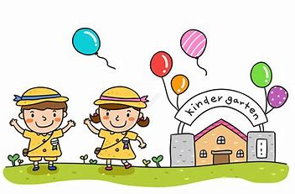

「来园情况」
今日星期一，共有28人来园，4人请假。
「日常生活观察」
序号 | 姓名 | 午餐 |  |  | 午睡 | 备注
序号 | 姓名 | 饭 | 菜 | 汤 | 午睡 | 备注
1 | 吴逸辰 | √ |  | √ | √
2 | 邓云天 | √ |  | √ | √
3 | 陈奕轩 | √ | √ | √ | √
4 | 薛焱琛 | √ |  | √ | √
5 | 江梓壕 | √ | √ | √ | √
6 | 袁子庆 | √ | √ | √ | √
7 | 镇博炀 | 请假
8 | 杜一恒 | √ | √ | √ | √
9 | 张家宁 | √ | √ | √ | √
10 | 常元一 | √ | √ | √ | √
11 | 陈阳 | √ | √ | √ | √
12 | 刘翊鸣 | 请假
13 | 周廷堃 | √ |  | √ | √
14 | 万博睿 | √ | √ | √ | √
15 | 赵逸彤 | √ | √ | √ | √
16 | 冯晏卿 | 请假
17 | 丁安娜 | √ | √ | √ | √
18 | 刘沐苒 | √ | √ | √ | √
19 | 李沐晗 | √ | √ | √ | √
20 | 王慕恬 | √ | √ | √ | √
21 | 高杨 | √ | √ | √ | √
22 | 张芯悦 | √ | √ | √ | √
23 | 熊梦瑶 | √ | √ | √ | √
24 | 赵书瑶 | √ |  | √ | √
25 | 王清悦 | √ | √ | √ | √
26 | 李念 | √ | √ | √ | √
27 | 胡挽晴 | 请假
28 | 顾若澄 | √ | √ | √ | √
29 | 周羽熙 | √ | √ | √ | √
30 | 蒋悦雯 | √ | √ | √ | √
31 | 邓安琪 | √ | √ | √ | √
32 | 谭煜阳 | √ | √ | √ | √
「区域游戏」
孩子们选择了自己喜欢的区域，开展了区域游戏活动。
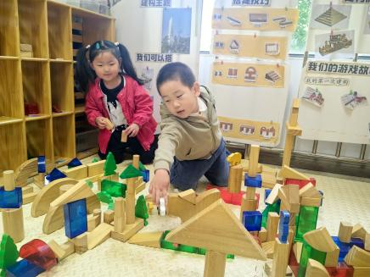 | 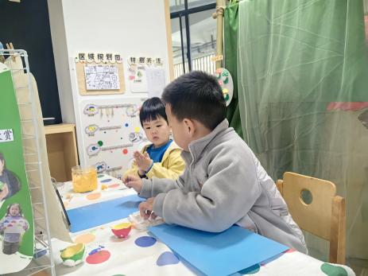 | 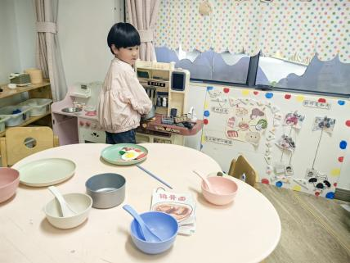
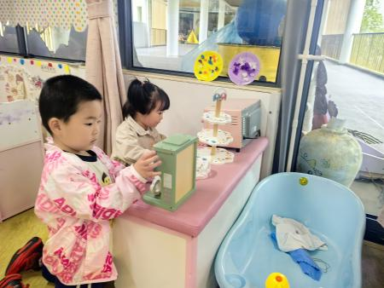 | 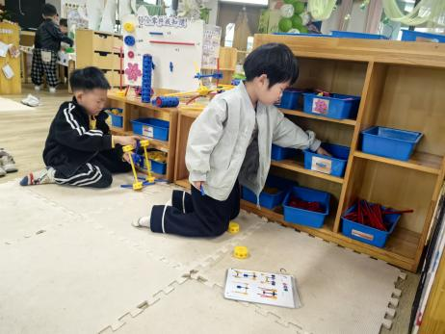 | 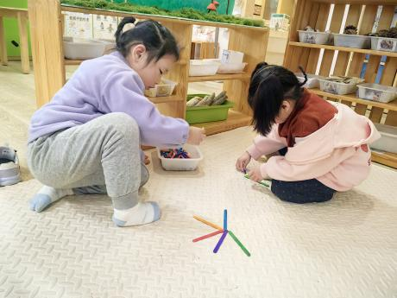

「集体活动」
社会：保护我自己
小班的幼儿们面临更多的外出和与陌生人交往的机会，因此，培养幼儿的自我保护意识显得尤为重要。本次集体活动将通过角色扮演、故事讲述等形式，让幼儿了解基本的自我保护知识，学会在遇到陌生人或危险情况时如何保护自己，提高幼儿的安全意识和自我保护能力。
小班幼儿正处于认知发展的关键期，对周围世界充满好奇，但缺乏足够的判断力和自我保护能力。通过本次活动，旨在激发幼儿对自我保护的兴趣，引导幼儿认识并理解简单的安全规则，初步形成自我保护的意识。同时，通过集体活动的形式，培养幼儿的团队合作能力和社交技能。
「温馨提醒」
- 请家长们注意孩子的个人卫生，及时修剪指甲，勤洗澡换衣。

